Wenn es schnell gehen muss: igus FastLine liefert Spritzguss-Sondergleitlager in 7 Tagen
Neue Fertigungslinie im hauseigenen igus Werkzeugbau ermöglicht schnelle Produktion von kundenindividuellen Gleitlagern

Köln, 5. Februar 2021 – Wenn die Nachfrage auf dem Markt nach einem Produkt hoch ist, so sind die Hersteller und ihre Lieferanten gefragt. Schnell und unkompliziert müssen kundenindividuelle Teile, wie Gleitlager in Sonderformen, geliefert sein. Doch nicht selten dauert die Produktion von Sonderteilen im Spritzguss mehrere Wochen. Der Kunststoffspezialist igus bietet daher jetzt für seine Kunden einen FastLine Service dank des erweiterten hauseigenen Werkzeugbaus an. So sind schmiermittelfreie Kunststoff-Gleitlager in Sonderabmessungen zu kostengünstigen Teilepreisen bereits innerhalb weniger Tage lieferbar.

Wenn die Herstellung des verschleißfesten Sonder-Gleitlagers schnell gehen muss, denken viele Anwender entweder an den 3D-Druck oder ans Fräsen der gewünschten Teile aus dem Halbzeug. Doch für Großserien von 1.000 Teilen und mehr sind beide Verfahren auf die Dauer zu teuer. Daher bietet igus jetzt mit seinem FastLine Service die Produktion von kostengünstigen und hochverschleißfesten Gleitlagern in Sonderabmessungen aus dem Spritzguss an. So können Serien bereits innerhalb weniger Tage produziert und an den Anwender versendet werden. „Durch die Investition in unseren Werkzeugbau mit einer eigenen Fertigungslinie für Rundteile mit moderner CNC-Technik, sind wir jetzt in der Lage, noch schneller auf die Bedürfnisse unserer Kunden reagieren zu können“, erklärt Stefan Loockmann-Rittich, Geschäftsbereichsleiter iglidur bei der igus GmbH. „Neben unserem großen Katalogprogramm an Polymer-Gleitlagern, die ab Lager verfügbar sind, können wir kundenindividuelle Teile mit dem entsprechenden Spritzgusswerkzeug in wenigen Tagen kostengünstig herstellen.“

Gedruckt, gefräst oder gespritzt?
Doch wie findet der Kunde heraus, wann sich die Herstellung im Spritzguss lohnt, oder, ob nicht ein anderes Fertigungsverfahren günstiger ist? Hierzu bietet igus den iglidur Designer an. In dem Online Tool kann der Kunde einfach die Abmessungen seines Gleitlagers eingeben, das gewünschte Material auswählen, die Menge definieren und bekommt direkt eine Übersicht der Fertigungsverfahren mit entsprechenden Kosten angezeigt.

Schnelle Lieferung von Sonder-Gleitlagern für Ergometer-Serie
Den FastLine Service nutzte auch die ergoline GmbH. Der Hersteller von Ergometern war auf der Suche nach einer passenden wartungsfreien Gleitlagerlösung für die Höhenverstellung seiner neuen Serie. Die Gleitlager in Standardabmessungen kamen aufgrund von besonderen Innen- und Außendurchmesser nicht in Frage. Die ersten Versuche wurden erfolgreich mit gedrehten Lagern aus iglidur Halbzeugen gemacht, jedoch musste es für den Serienstart aufgrund der hohen Nachfrage am Markt schnell gehen. „Sechs Wochen für ein reguläres Werkzeug waren uns zu lange, dauerhaft Lager aus Halbzeug drehen zu aufwendig und zu teuer“, erklärt Dominik Huber, Entwickler bei der ergoline GmbH. „Daher haben wir uns sehr über den igus FastLine Service gefreut. Von der Bestellung bis hin zur Lieferung vergingen gerade einmal vier Tage. Und der Preis ist um Faktor drei günstiger als erwartet.“ Da das Spritzgusswerkzeug eingelagert wurde, kann ergoline auch in Zukunft vom kostengünstigen Spritzguss seiner Teile profitieren.

Bildunterschrift:

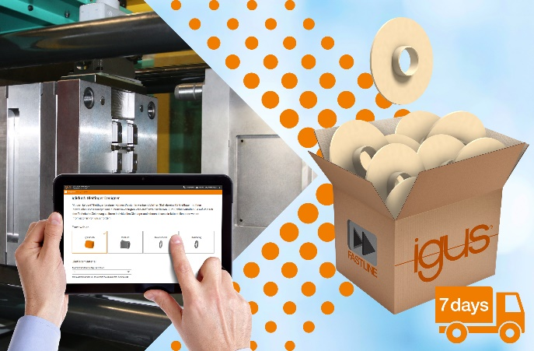
Bild PM0621-1
Über den iglidur Designer kann der Kunde den FastLine Service auswählen. Innerhalb von 7 Tagen erhält er sein Serien-Sonderteil aus dem igus Spritzguss. (Quelle: igus GmbH)

ÜBER IGUS:

Die igus GmbH entwickelt und produziert motion plastics. Diese schmierfreien Hochleistungskunststoffe verbessern die Technik und senken Kosten überall dort, wo sich etwas bewegt. Bei Energiezuführungen, hochflexiblen Kabeln, Gleit- und Linearlagern sowie der Gewindetechnik aus Tribopolymeren führt igus weltweit die Märkte an. Das Familienunternehmen mit Sitz in Köln ist in 35 Ländern vertreten und beschäftigt weltweit 4.150 Mitarbeiter. 2019 erwirtschaftete igus einen Umsatz von 764 Millionen Euro. Die Forschung in den größten Testlabors der Branche produziert laufend Innovationen und mehr Sicherheit für die Anwender. 234.000 Artikel sind ab Lager lieferbar und die Lebensdauer ist online berechenbar. In den letzten Jahren expandierte das Unternehmen auch durch interne Start-ups, zum Beispiel für Kugellager, Robotergetriebe, 3D-Druck, die Plattform RBTX für Lean Robotics und intelligente „smart plastics“ für die Industrie 4.0. Zu den wichtigsten Umweltinvestitionen zählen das „chainge“ Programm – das Recycling von gebrauchten e-ketten - und die Beteiligung an einer Firma, die aus Plastikmüll wieder Öl gewinnt. (Plastic2Oil).

PRESSEKONTAKTE:  Oliver Cyrus  Leiter Presse und Werbung  igus® GmbH  Spicher Str. 1a  51147 Köln  Tel. 0 22 03 / 96 49-459  ocyrus@igus.net  www.igus.de/presse | Anja Görtz-Olscher  Managerin Presse & Werbung  igus® GmbH  Spicher Str. 1a  51147 Köln  Tel. 0 22 03 / 96 49-7153  agoertz@igus.net  www.igus.de/presse

Die Begriffe "igus", “Apiro”, "chainflex", "CFRIP", "conprotect", "CTD", "drygear“, "drylin", "dry-tech", "dryspin", "easy chain", "e-chain", "e-chain systems", "e-ketten", "e-kettensysteme", "e-skin", "e-spool“, "flizz", „ibow“, „igear“, "iglidur", "igubal", „kineKIT“, "manus", "motion plastics", "pikchain", „plastics for longer life“, "readychain", "readycable", „ReBeL“, "speedigus", "triflex", "robolink" und "xiros" sind gesetzlich geschützte Marken in der Bundesrepublik Deutschland und gegebenenfalls auch international.

